令和元年5月吉日
公益財団法人 山本能楽堂

令和元年度文化芸術による子供育成総合事業（芸術家の派遣事業）
実施校募集のご案内

拝啓 皆様方におかれましては益々ご清祥の事とお慶び申し上げます。
平素より大変お世話になりまして誠に有り難うございます。
さて、私ども山本能楽堂は、文化庁･令和元年度文化芸術による子供育成総合事業の委託を受け、大阪府内の小学校･中学校･高等学校･特別支援学校約80校に芸術家の派遣事業を実施させていただくことになりました。
この事業は、学校に芸術家を派遣し、講話、実技披露、実技指導を実施することにより、次代の文化の担い手となる子どもたちの発想力やコミュニケーション能力の育成を図り、将来の芸術家の育成や国民の芸術鑑賞能力の向上につなげることを目的としています。
山本能楽堂は、昨年度までに文化庁より委託を受け約482回、芸術家を派遣し、各学校様のご要望にあわせて、総合学習や特別活動、あるいは、国語、社会、音楽等の教科の時間に授業を実施いたしました。
本年度も各学校様のニーズに合わせ、多彩な事業を実施させていただくことで、次代を担うこども達に文化芸術体験を通して豊かな感受性を育んでいただければと思います。
今回の事業は、文化庁からの委託事業ですので、学校側に一切の費用のご負担はございません。また、講師等の旅費計算、謝金の振込依頼書の作成などわずらわしい手続きについても一切ございません。
是非この機会に、大阪で育まれてきた多彩な文化や芸術の魅力にじかに触れ体験していただき、児童や生徒の皆さまに多様な学びの機会をお届けすることができればと願っております。
貴校からのご応募やお問い合わせをお待ち申し上げております。
何卒よろしくお願い申し上げます。
敬具

【資 料】 1．概要（p.2） 別紙1のとおり
2．実施例 (p.3-11) 別紙2のとおり
3．本事業の流れ (p.12) 別紙3のとおり
4．お申込書 (p.13) 別紙4のとおり
■概要
別紙1
【実施期間】 令和元年6月10日～令和2年2月14日までの１日間 / 90～120分程度 ※夏冬休み、土日祝可

【実施会場】 各学校の体育館、多目的ホール、教室等 (講師控室のご用意もお願いします)

【内容・講師】 ※別紙2参照
《能楽》 山本章弘、前田和子、山下あさの、斉藤敦、森山泰幸 ほか
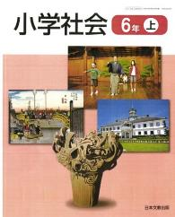
《狂言》 善竹隆司、善竹隆平、上吉川徹 ほか
《文楽》 豊竹呂太夫、竹澤宗助、吉田幸助、吉田玉佳 ほか
《落語》 桂ちょうば、桂春蝶、桂かい枝、桂紋四郎 ほか
《講談》 旭堂南海、旭堂南龍 ほか
《茶道》 裏千家、表千家 ほか
《華道》 小原流、草月流、嵯峨御流 ほか
《和装》 装和きもの学院 ほか
《デザイン》graf服部滋樹、竹之内佳司子 ほか
《現代美術》井上信太 ほか
《演劇》 岡部尚子、上瀧昇一郎、林慎一郎、阪上洋光 ほか
《人形劇》 人形劇団クラルテ、たくたく堂 ほか
《ブレイクダンス/タットダンス》MORTAL COMBAT ほか

【応募条件】 大阪府内の小学校・中学校・高等学校・特別支援学校等、80校程度。
ご希望の学校は、別紙4にてお申込み下さい。順次、ご連絡をさせて頂きます。
応募多数の場合は先着順となります。事業を実施するに当たり、貴校にて事前打ち合わせをさせて頂きます。
なお、多くの子供たちに文化芸術活動を提供するため、令和元年度文化芸術による子供育成総合事業（巡回公演事業／芸術家の派遣事業）の実施予定校及び平成30年度文化芸術による子供の育成事業（巡回公演事業／芸術家の派遣事業／芸術家の派遣事業（ＮＰＯ法人等実施分）／子供夢・アート・アカデミー）の実施校は応募することはできません。

【学校の経費負担】無料

【応募締切】6月7日(金)＊先着順での受付となります。定数に達した時点で応募を締め切らせて頂きます。
また、受付締切後も定数に達していないなど受付可能な場合がございますので、お問い合わせください。
【お問い合わせ】公益財団法人 山本能楽堂（住所：大阪市中央区徳井町1-3-6）
電話：06-6943-9454 ／ FAX：06-6942-5744
メール：yamamoto@noh-theater.com
担当：小嶋・山本
【主 催】 文化庁参事官（芸術文化担当）付学校芸術教育室
【企画運営】 公益財団法人 山本能楽堂
【後 援】 大阪府教育委員会、大阪市教育委員会、堺市教育委員会
別紙2-1
■伝統芸能＜1＞～＜3＞ コース別内容例（約90分）
実際の舞台で活躍するプロが講師です。最後に質問コーナーを設け、普段は触れ合うことのない演者が児童･生徒の素朴な疑問に答えることで、伝統芸能を身近に感じる事ができます。また、日本ならではの職業を知るキャリア教育にも繋がります。

＜1＞能の入門コース （2コマ分、約90分）
・能の解説 お能の歴史を日本の歴史と重ねてお話しします。本物の能面を見て、それぞれの役割などをお話します。また、能の楽器の説明を行います。
・仕舞の鑑賞 能の一部を面・装束をつけず、紋付・袴姿で舞います。
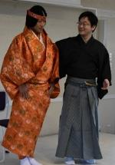
・能の体験 能の所作や扇を使った型についての解説や、能の基本的な動きである「すり足」の実技指導を行います。また、日本の伝統工芸である能装束を着つける過程を子どもたちにご覧頂きます。
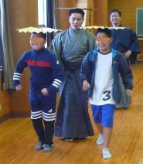
すり足体験
意外と難しく、体幹が鍛えられます

能装束体験
先生にモデルをお願いしています

＜２＞能の楽器体験コース （2コマ分、約90分）
・能の解説 お能の歴史を日本の歴史と重ねてお話しします。能の謡（うたい）や楽器の特徴や演奏方法等を演奏者が実際に声を出したり、楽器を使って説明します。
・舞囃子の鑑賞 能の楽器の演奏にあわせて舞を舞います。
・能の楽器体験 能楽師の指導のもと、全員で大きな声を出し、小鼓、大鼓、能管(笛)、太鼓など、楽器を実際に体験して頂きます。
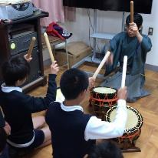
＊60名程度までの場合は、ほぼ全員に体験していただけます。多人数の場合は代表者になります。
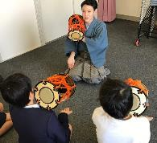
小鼓体験
良い音を鳴らすには？
丁寧に教えます

太鼓体験
きちんと正座で

＜3＞狂言コース （2コマ分、約90分）
別紙2-2
・狂言の解説 狂言について、実際の声の出し方や型を実演しながら説明します。また、能楽などの他の古典芸能との関係にも触れながら紹介します。
・狂言の体験 狂言方の指導のもと、能と同じく狂言の基本的な動作「すり足」や、狂言の「構え」、「泣く、笑う」などの所作を説明し、児童･生徒に実際に体験して頂きます。
・狂言の鑑賞 実際に狂言をご覧頂きます。
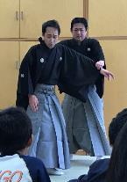
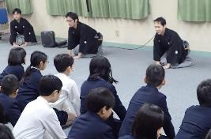
まずは姿勢を
正してご挨拶

狂言の実演
「柿山伏」が人気です
※写真は「いろは」

＜実施後の感想＞
能の入門コース
・まったく知らなかった能に、楽しく面白いイメージを持つことができました
・生で観ると演奏者の息遣いや間のとり方など、CDやDVDでは味わえない良さがある
・歴史の授業で学習する際、児童たちに実際の能を見せることで関心、意欲を高めることができた
・遠い存在だった能がとても身近に感じられ、本物の日本の文化に触れることができた素晴らしい時間でした
・教員が「能の衣装」を具体的に装着することで、子供達の興味関心が一層深まった
・中学生も大人も全く退屈させることなく、ぐいぐい引き込まれ、興味・関心を引き出す舞台構成だった

能の楽器体験コース
・和楽器に触れ、実際演奏することで、その難しさやおもしろさを知ることができました
・1人1人に丁寧に楽しく演奏方法を教えて下さったのでとても喜んでいました
・自主学習で他の和楽器について調べている子もいました
・子供達を連れて能楽堂に行くのはなかなか難しく、来ていただき体験させてもらえるのは大変ありがたいです
・実際に楽器に触れ、子供達が後の振り返りで使い方を説明することもでき、しっかり記憶に残っていました

狂言体験コース
・「柿山伏」セリフの言い回しや動作を教えていただき、より楽しく学習できた
・礼儀作法等も身に付けさせていただき有り難いです
・親御さんからも「見たかったです。子供がとても面白そうに話すので…」との声がありました
・劇場等に移動することなく本物の芸術に直接触れる貴重な体験でした
・迫力のある声の響きなど、"本物は違う"と子供達も素直に感じていました。伝統文化を身近に感じられる貴重な機会だったと思います。
別紙2-3
■上方伝統芸能＜4＞～＜6＞ コース内容例（90分程度）
寄席や劇場で活躍中のプロが講師です。高座に上がったり、文楽人形に触れたり、普段の授業ではなかなか出来ない事が体験いただけます。また、大阪ならではの職業を知るキャリア教育にも繋がります。

＜４＞文楽コース （2コマ分、約90分）※ 9月、1月のみ
・文楽の解説 浄瑠璃、人形遣い、三味線、それぞれの役割や文楽の歴史を紹介します。
・文楽の体験 浄瑠璃の声の出し方や人形の遣い方などを、プロの指導のもと体験して頂きます。
・文楽の鑑賞 実際に文楽をご覧頂きます。
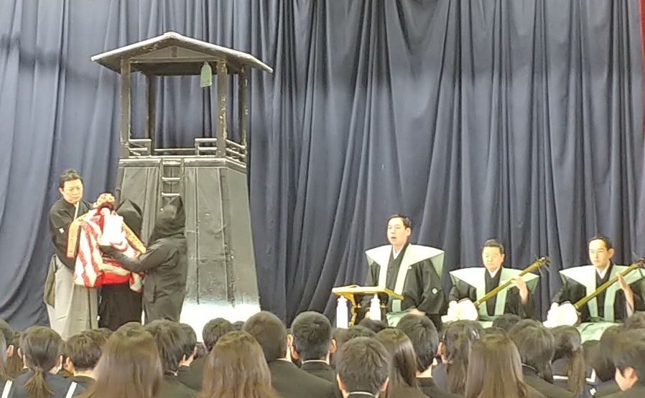
文楽のお申し込みは令和元年9月中、もしくは令和2年1月中のみとさせて頂きます。また、上記期間中も公演等の都合によっては実施できない可能性がございます。ご了承ください。

＜5＞落語コース （2コマ分、約90分）
・落語の解説 落語の歴史、落語がどうやって始まり、現在に至るかなど、わかりやすい笑いを交えて説明します。また落語ならではの仕草を短い落語と共に紹介します。
・落語の体験 落語の仕草(うどんをすするなど)を全員で体験して頂きます。また希望者を募って、高座に上がって披露して頂きます。
・落語の鑑賞 実際に落語をご覧頂きます。
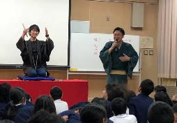
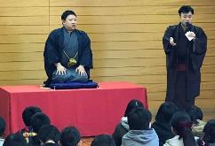
落語の実演と解説

人を引き付ける話術も学べます

＜6＞講談コース （2コマ分、約90分）
別紙2-4
・講談の解説 講談とは何か、歴史や大阪での育まれ方、講談師という職業について、講談の話芸を使いながら分かり易く紹介します。
・講談の体験 講談ならではの話し方のテクニックを、実際に高座に上がって体験して頂きます。
・講談の鑑賞 実際に講談をご覧頂きます。事前の打ち合わせで年齢や理解力を確認し、考慮の上で演目を決定します。
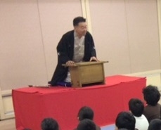
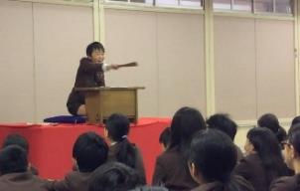

講談の実演

やあやあ
われこそは！

＜実施後の感想＞
文楽コース
・大阪に居ながら、文楽を全く知らない生徒が多かったが、間近で鑑賞ができ、「びっくりした。」「おもしろかった。」「本公演を見に行きたい。」と話した
・人形や三味線を実際に体験できたことは生徒にとって良い経験でした

落語コース
・人前に出て発表すること、表現することのおもしろさに気づき、チャンスがあればやってみたいと考える児童が増えた
・しっかり聞いておかないと話のオチが分からないのですごく真剣に聞き、笑う所は思いっきり笑い、授業ではなかなか見られない表情の豊かさが見られた
・学期末のお楽しみ会で落語をしてみたいという声が上がった
・通常の授業では活発に手を上げることのない児童が喜んで手を上げている姿を見る事ができた
・教師や児童自ら高座に上がり、実演させていただいたことで心にも強く残ったのではないかと思います
・国語の学習の音読で様子がよくわかるように工夫しようとする姿が落語の授業後今まで以上に見られるようになった

講談コース
・落語は知っているが講談は知らないという子供がほとんどだったが、実在する人物の話を面白く話していただいたので、講談をもっと聞きたいという子がたくさんいた
・普段の学習では習わないような話し方を知り、楽しい話を作る、話の組み立てを子供達が考えるようになった
・活動後の振り返りでも「楽しかった」「良かった」「また見たい」との声があった
別紙2-5
■生活文化＜7＞～＜9＞ コース内容例（90分程度）
近頃は海外からも高い注目を浴びている日本の伝統的な生活文化の歴史や、日本人が長年つちかってきた美意識のある生活様式について、実際に体験しながら楽しく学んで頂きます。

＜7＞茶道コース （2コマ分、約90分）※30名程度まで
・茶道の解説 茶道の歴史、流派や、茶道のこころについてのお話、お茶の道具やお菓子をわかりやすく解説します。また、礼儀作法(正座やお辞儀の仕方)について丁寧に教えます。
・茶道の体験 まずは先生のお点前を一通りご覧いただいて、お茶を点てる体験をして頂きます。
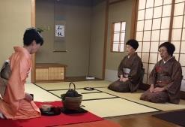
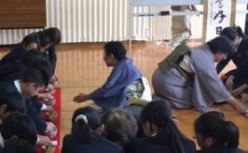
お点前のデモンストレーション

和室が無くても大丈夫です

＜8＞いけばなコース （2コマ分、約90分）※30名程度まで
・いけばなの解説 華道の歴史、流派や、道具の使い方をお話します。また、当日活けるお花についてもご説明いたします。
・いけばなの体験 講師のお手本を見て、実際にいけばなを体験して頂きます。
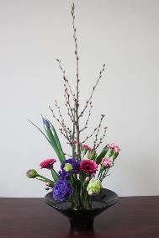
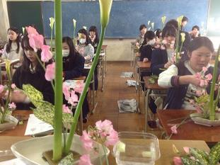
作品例

普段の教室の
学習机で出来ます

別紙2-6
＜9＞ゆかたの着付けコース （2コマ分、約90分）※50名程度まで
・和装の説明 和服の歴史、移り変わりのお話。また、紋付き袴、留袖、振袖などの礼装を、先生方にモデルになってもらい着付けからご覧いただいて、どのような場面で誰が着るのか説明します。
・ゆかたの体験 講師の指導の下、実際にゆかたの着付けと帯の結び方を体験してもらいます。和装でのご挨拶も学んで頂きます。また、時間があればたたむ練習もします。
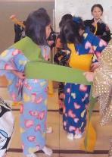
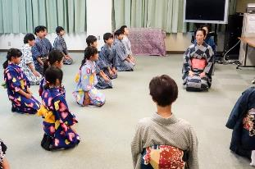
ゆかたの
着付け体験

和装でのお作法も練習します

＜実施後の感想＞
茶道コース
・礼をする時の気持ちや振るまいを学び、友達同士で礼をする練習をしていました
・意外な生徒が、興味深くたくさんの質問をしたり、感想ではまたやってみたいという意見も多数あったりと、良い体験になったと思いました。
・小学校ではなかなかできない取り組みです
・学校で中途半端に教えるより深い知識を正確に伝えることができました
・普段体験できないようなことをさせていただき、モチベーションも上がるのでとても良かったと思う

いけばなコース
・華道に触れ、家族に思いを寄せ、心がおだやかになる生徒や、友人への良い影響も見られた
・学校のカリキュラムにない教材であり、より多くの文化に触れるきっかけに寄与していた
・身近な植物の名前や生育の仕方について興味を持ち、話題の1つとなりました
・いつもと違う先生に教えていただくことで、新鮮な気持ちで日本文化にふれることができた
・専門性の高い講師の先生に来ていただく事により、教養を高めることができた

ゆかたの着付けコース
・参観で実施させていただき、保護者の方が大変喜んでおられました
・姿見で自分の姿を見て笑顔で喜んでいる姿が印象的でした
・実物を手に取って実技の学習ができて良かった
・浴衣や着物に触れられ、改めて日本の文化を考える機会となりました
・子ども達にとっても教師にとっても、とても良い機会になりました
別紙2-7
■デザイン・アート＜10＞～＜11＞ コース内容例（90分程度）
現代美術やデザイン業界で活躍中の講師と共に、造形遊び、デザイン発案、商品企画会議など、学年に合わせた様々なアプローチでモノづくりを楽しんで頂きます。

＜10＞デザインコース （2コマ分、約90分）※40名程度まで
・デザインについて 「デザインとは何か」「現代社会のモノづくりに必要なもの」「クリエイティブコミュニケーションを楽しむ」など、学年や理解力に合わせてお話します。
・実技指導 例1）紙とえんぴつだけを使って“香り”を表そう 例2）木のスプーン作り
例3）ワールドカフェ方式による商品企画会議
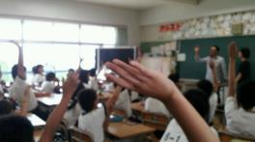
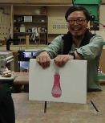
フィリップを使ってデザインクイズ

皆で意見を
出し合います

＜11＞アートコース （2コマ分、約90分）※30名程度まで
・対話型鑑賞授業 美術作品ついて会話をしながら知識、興味を深めていく。
・仮面音楽会 自分で作った仮面を付けてリズムワークショプの後にみんなで合奏。
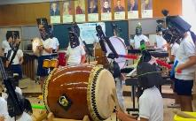
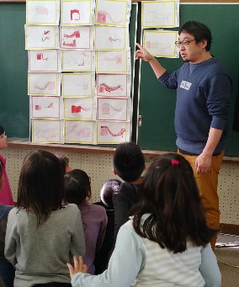
会話をしながら鑑賞する事で、色々な見え方考え方があるという事が分かります。

手作りの仮面で仮面音楽会

＜実施後の感想＞
デザインコース
・モノづくりの企画において、普通なら否定しまいがちな生徒の意見やアイデアを全て活かして授業を展開していたのが参考になった
・生徒全員に発表する機会をいただき、自信のある生き生きとした姿を見る事ができた
・限られた人間関係で生活していることが多い中で「社長」や「デザイナー」という肩書の人物に会えるというだけでも生徒達にとって魅力的だった

アートコース
・自分でデザインし、物をつくるという事がどういう事か、学ぶことができた(仮面音楽会)
・芸術作品への関心も高まり、学校に届くポスターや配布物にうつる作品を見ては、「これ何に見える？」と友達同士で話し合っていました(対話型鑑賞授業)
別紙2-8
■演劇・人形劇＜12＞～＜13＞ コース内容例（90分程度）
実際に身体、人形を動かして、様々な感情を表現する方法を学びます。
第一線の舞台で活躍する講師から直接、演技指導を受けて頂きます。
＜12＞現代演劇コース （2コマ分、約90分）
・自分の身体を知る 自分の身体がいかに言う事を聞かないか、どうやったら出来るようになるかを自分のやり方で見つけられるように考えます。
・想像力を使う 人に伝えるための表現方法を学びます。他の人の表現を見る事で、自分とは違う発想の楽しさを経験してもらいます。
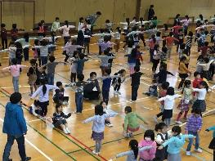
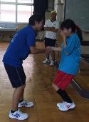
憧れの人と握手！
を想像して表現

自分達で姿勢チェック！
生徒同士コミュニケーションを取りながら進めます

＜13＞人形劇コース （2コマ分、約90分） ※40人程度
・お人形を作る 簡単な素材で自分だけの人形を作って、グループで人形劇体験をしてもらいます。※事前に作ることができる場合、体験や観劇の時間を多く取る事ができます。
・人形劇の観劇 人形劇の実演。(ダイジェスト又は前半のみ。本事業は体験して頂く事に重きをおいており、できるだけ実技に時間を使わせていただきたいと思います。)
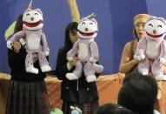
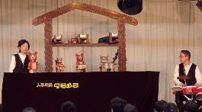
舞台で使う人形も間近で見られます

人形劇の観劇
「３びきのくま」の実演

＜実施後の感想＞
演劇コース
・プロの方の迫力や考え方を体験できることは子供にとって非常に有益だと思います
・コミュニケーションの大切さを知ったようで、英語(CNET)の授業で身振り手振りをつけて会話している生徒が多くなった
人形劇コース
・普段おとなしい子も、自分で作った人形を通して、積極的にコミュニケーションが取れた
・実際の本格的な演技をみて感動しました
・学期末のお楽しみ会の出し物に紙芝居を作成し、今回作った人形も登場させる場面を工夫していた
別紙2-9
■ダンス＜14＞～＜15＞ コース内容例（90分程度）
世界で活躍中のプロのダンサー達が仰天の技を披露！運動が苦手な子も、出来ることを少しずつ積み重ねて繋げることでダンスが踊れるようになります。事前に打ち合わせることにより、学年や能力に合わせた内容を組み立てます。
＜14＞ブレイクダンスコース （2コマ分、約90分）
・ブレイクダンスの実演 世界で活躍するプロのダンサーの演技を目の前でご覧頂きます。 ※講師ウォーミングアップの為、30分早めに会場を使わせて頂きます。
・ステップ、技の練習 まずは簡単な動きから、少しずつ難易度を上げて練習していきます。その後、できる技や、覚えたい技に分かれてグループで練習します。
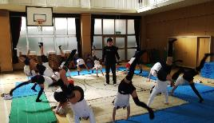
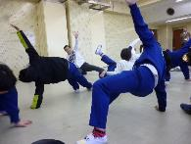
簡単な動きから
一つずつ進めます

逆さまで踊る練習

＜15＞タットダンスコース （2コマ分、約90分）
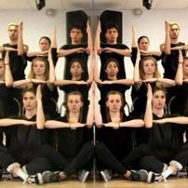
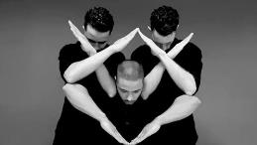
今年度から新たに追加になったコースです。タットダンスとは、腕や手首、指の関節など上半身のみを駆使して座ったままでも踊ることの出来るダンスジャンルです。 全身運動が苦手な人でも簡単に始める事ができパズル的要素で頭脳を鍛えながらリズム感も養える、ダンスの入り口として最適なダンスジャンルとも言われています。

タットダンスの
イメージ画像

＜実施後の感想＞
ブレイクダンスコース
・ダンスが苦手な児童生徒も、よく身体を動かしていました
・プロの方の演技を目の前で見られるのも魅力だと思います。迫力があってすごかったです
・子供達のブレイクダンスへの興味関心が高まり、運動会の団体演技で活用することができました
・子供達が教えていただいたステップなどを参考にして考えたダンスを踊り、保護者からも好評価を頂きました
・普段この子には難しいかなーという内容でも分けて教えてもらうことで出来ることが多く、驚いた。取り組み次第で色々な発達段階の子が楽しめることがわかり、指導の工夫のヒントをいただいたと思う
・たった二時間だけであったが、初対面の児童を盛り上げ、乗せる事ができていた
別紙3
■本事業の流れ

お問い合わせ・お申し込み
公益財団法人 山本能楽堂
住所：大阪市中央区徳井町1-3-6
電話：06-6943-9454／FAX：06-6942-5744
メール：yamamoto@noh-theater.com
担当：小嶋・山本
別紙4
■派遣希望お申込書■
公益財団法人 山本能楽堂 行
（FAX：０６-６９４２-５７４４、Mail：yamamoto@noh-theater.com）
貴校名 | （ふりがな）
ご住所 | 〒
御担当者名 | （ふりがな）
ご連絡先 | 電話番号 | FAX
メールアドレス
開催希望日時
第1希望 | 月 日 曜日 ： ～ ： （休憩 分）
 | 備考
第2希望 | 月 日 曜日 ： ～ ： （休憩 分）
 | 備考
第3希望 | 月 日 曜日 ： ～ ： （休憩 分）
 | 備考
その他の
可能日時
※ご希望時期によっては、講師が舞台に出演するなどの理由で調整が困難な場合がございます。実施日優先の場合は、希望コースも複数選択してください。コース優先の場合は、改めて希望日をお伺いさせて頂きます。
参加生徒人数 |  | 学年又はクラブ名（ ） 人数（ ）名
第1希望コース |  |  | ご希望のコースを左の枠へ希望順にご記入ください
 |  |  | １．能の入門 | ２．能の楽器体験 | ３．狂言
 |  |  | ４．文楽（9月・1月のみ） ５．落語 ６．講談
第2希望コース |  |  | ７．茶道（30名程度まで） ８．いけばな（30名程度まで）
 |  |  | ９．ゆかたの着付け (50名程度まで)
 |  |  | １０．デザイン(40名程度まで) １１．アート(30名程度まで)
第3希望コース |  |  | １２．現代演劇 １３．人形劇（40名程度まで）
 |  |  | １４．ブレイクダンス １５．タッドダンス

